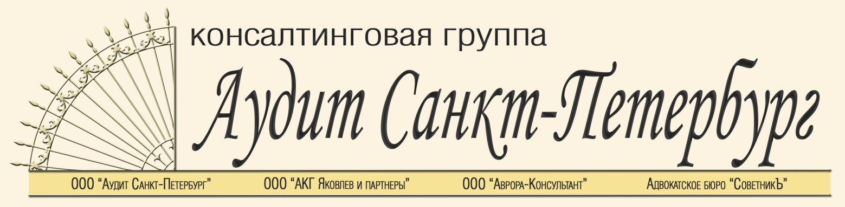
РАСПИСАНИЕ СЕМИНАРА
03.02.2017

Тема:
Последние наиболее важные изменения законодательства РФ о налогах, сборах, страховых взносах, принятые в конце 2016 года и вступающие в силу в 2017 году; обзор наиболее важной судебной практики по налоговым спорам; вопросы подготовки годовой бухгалтерской отчетности за 2016 год.

Дата проведения:
3 февраля 2017 года (пятница)

Место проведения:
Отель "SOKOS Olympia Garden", конференц-зал "Северная Америка" (2 этаж).
Санкт-Петербург, Батайский пер., 3А (7 мин. от ст.м. "Технологический институт").
Вход в отель с Батайского переулка (см. карту ниже).
В здании отеля рекомендуем ориентироваться с помощью информационных табло.

Информация для автолюбителей:
Отель не имеет свою автостоянку. Припарковать автомобиль можно на Батайском переулке с правой стороны проезжей части по ходу движения транспорта (переулок с односторонним движением, направление: от Клинского пр. до Малодетскосельского пр.). На левой стороне стоянка транспорта запрещена, работают эвакуаторы.

Расписание:
09:30 – регистрация участников семинара, кофе-брейк
10:00 – начало семинара
11:30 – перерыв (15 мин.)
11:45 – продолжение семинара
13:00 – перерыв на обед (1 час)
14:00 – продолжение семинара
15:30 – перерыв (15 мин.)
15:45 – продолжение семинара
17:00 – окончание семинара, ответы на вопросы

Лектор:
Леонов Александр Владимирович,
управляющий партнер, директор по консалтингу ООО "Аудит Санкт-Петербург", аттестованный аудитор, член Экспертного совета по налоговому законодательству при Комитете Госдумы по бюджету и налогам.

Карта:
